ΛΑΜΠΡΑΚΑΚΗ ΜΟΣΧΟΒΙΑ – Υπεύθυνη ΣΕΠ , ΚΕΣΥΠ ΑΛΕΞΑΝΔΡΟΥΠΟΛΗΣ Δ.Δ. Ε ΕΒΡΟΥ
ΤΗΛ: 25510-88162 --- mail@1kesyp.evr.sch.gr

ΠΑΝΕΛΛΑΔΙΚΩΣ ΕΞΕΤΑΖΟΜΕΝΑ ΜΑΘΗΜΑΤΑ ΑΝΑ ΕΠΙΣΤΗΜΟΝΙΚΟ ΠΕΔΙΟ
ΝΟΜΟΣ 4327/14-05-2015 για την εισαγωγή αποφοίτων ΓΕΛ σε ΑΕΙ το 2015-2016
Διαμορφώνονται 3 ΟΜΑΔΕΣ ΠΡΟΣΑΝΑΤΟΛΙΣΜΟΥ
1) Ανθρωπιστικών Σπουδών,
2) Θετικών Σπουδών και
3) Σπουδών Οικονομίας και Πληροφορικής.

5 ΕΠΙΣΤΗΜΟΝΙΚΑ ΠΕΔΙΑ
1ο Επιστημονικό πεδίο (Ανθρωπιστικές, Νομικές και Κοινωνικές Σπουδές)
2ο Επιστημονικό πεδίο (Τεχνολογικές και Θετικές Σπουδές)
3ο Επιστημονικό πεδίο (Σπουδές Υγείας και Ζωής)
4ο Επιστημονικό πεδίο (Παιδαγωγικές Σπουδές)
5ο Επιστημονικό πεδίο (Σπουδές Οικονομίας και Πληροφορικής)

ΚΑΙ
Ομάδα Προσανατολισμού Ανθρωπιστικών Σπουδών
1.ΝΕΟΕΛΛΗΝΙΚΗ ΓΛΩΣΣΑ
2.ΑΡΧΑΙΑ ΕΛΛΗΝΙΚΑ
3. ΙΣΤΟΡΙΑ ΚΑΤΕΥΘΥΝΣΗΣ
Λατινικά  για την πρόσβαση στο 1ο Επιστημονικό πεδίο | Βιολογία Γενικής Παιδείας  για την πρόσβαση στο 3ο Επιστημονικό πεδίο ( με μειωμένα μόρια) | Μαθηματικά Γενικής Παιδείας  για την πρόσβαση στο 4ο Επιστημονικό Πεδίο
Επιπλέον. στην Ομάδα αυτή διδάσκεται η Κοινωνιολογία χωρίς να εξετάζεται πανελλαδικά.
Ομάδας Προσανατολισμού Σπουδών Οικονομίας και Πληροφορικής
1.ΕΚΘΕΣΗ
2.ΜΑΘΗΜΑΤΙΚΑ
3. ΑΕΠΠ ((Ανάπτυξη Εφαρμογών σε Προγραμματιστικό Περιβάλλον)
Αρχές Οικονομικής Θεωρίας (ΑΟΘ),  για την πρόσβαση στο 5ο Επιστημονικό Πεδίο | Βιολογία Γενικής Παιδείας  για την πρόσβαση στο 3ο Επιστημονικό πεδίο ( με μειωμένα μόρια) | Ιστορία Κατεύθυνσης,  για την πρόσβαση στο 4ο Επιστημονικό Πεδίο.
Επιπλέον. στην Ομάδα αυτή διδάσκεται η Κοινωνιολογία χωρίς να εξετάζεται πανελλαδικά.
Ομάδα Προσανατολισμού Θετικών Σπουδών
1.ΝΕΟΕΛΛΗΝΙΚΗ ΓΛΩΣΣΑ
2.ΦΥΣΙΚΗ
3. ΧΗΜΕΙΑ
Μαθηματικά Ομάδας Προσανατολισμού,  για την πρόσβαση στα Τμήματα του 2ου Επιστημονικού Πεδίου | Βιολογία Ομάδας Προσανατολισμού  για την πρόσβαση στο 3ο Επιστημονικό Πεδίο. | Ιστορία Γενικής Παιδείας,  για την πρόσβαση στο 4ο Επιστημονικό Πεδίο.
Επιπλέον, στην Ομάδα αυτή διδάσκεται η ΑΕΠΠ χωρίς να εξετάζεται πανελλαδικά.

Διευκρινιστικές οδηγίες :
Σύμφωνα με το Νομοσχέδιο τα διδασκόμενα μαθήματα κάθε Ομάδας Προσανατολισμού είναι πέντε (5) αλλά δεν είναι και τα πέντε πανελλαδικώς εξεταζόμενα. Πανελλαδικώς εξεταζόμενη όμως είναι για όλους η Νεοελληνική Γλώσσα ( μάθημα Γενικής Παιδείας ) ( Βλέπετε πίνακα ως άνω).
Στις Εξετάσεις Εισαγωγής του σχολικού έτους 2015-16 δίνονται στους μαθητές και στις μαθήτριες οι εξής δυνατότητες:
Οι μαθητές που επιθυμούν να είναι υποψήφιοι σε ένα (1) μόνο Επιστημονικό Πεδίο εξετάζονται σε τέσσερα (4) μαθήματα. Οι μαθητές που επιθυμούν να είναι υποψήφιοι σε δύο (2) Επιστημονικά Πεδία εξετάζονται και σε ένα πέμπτο (5ο) μάθημα, το οποίο μπορεί να είναι Γενικής Παιδείας ή Ομάδας Προσανατολισμού. Για κάθε πεδίο ορίζονται 2 μαθήματα με αυξημένους συντελεστές βαρύτητας.
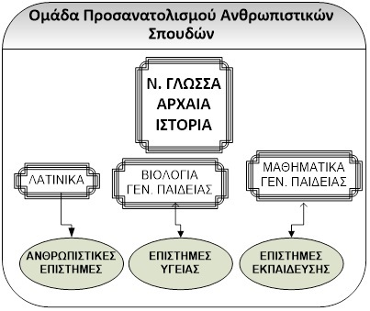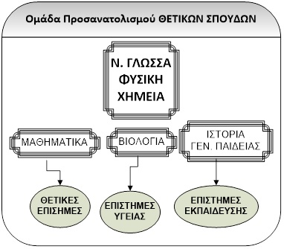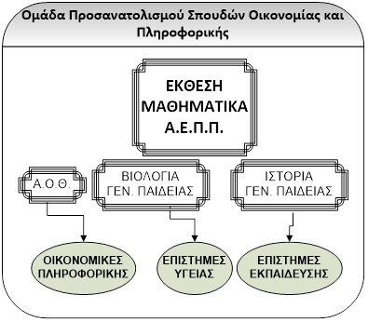
Όλοι οι υποψήφιοι, ανεξάρτητα από την ομάδα προσανατολισμού, έχουν τη δυνατότητα να επιλέξουν ένα ή δύο επιστημονικά πεδία από τα τρία επιστημονικά πεδία στα οποία έχουν πρόσβαση ( που μπορούν δυνητικά να ανοίξουν ). Στον υπολογισμό των μορίων, δύο από τα τέσσερα μαθήματα που αντιστοιχούν σε ένα Επιστημονικό Πεδίο θα έχουν αυξημένο συντελεστή βαρύτητας . Στο 4ο επιστημονικό πεδίο ( Παιδαγωγικές Σπουδές ) , η πρόσβαση είναι εφικτή από όλες τις ομάδες προσανατολισμού.

